Виконала: Коноз Наталія

Варіант: 7

**DOT NET**   
**Лабораторна робота № 1**

Тема: Використання базових типів, консольного введення / виведення та операторів мови C#.

Мета: набути навички в написанні програм з використання базових типів, операторів та засобів введення / виведення.

Індивідуальне завдання:

**1.**

Використовуючи завдання власного варіанта до лабораторної роботи 2 з електронних методичних вказівок з основ програмування та алгоритмічних мов створити проект з реалізації цих завдань засобами мови C#.

Розробити програму для введення фактичних даних з таблиці, представленої у виданому варіанті індивідуальних завдань (див. п. 6), і для виведення на екран таблиці, подібної тій, яка знаходиться в індивідуальному завданні (включаючи заголовок і примітки).

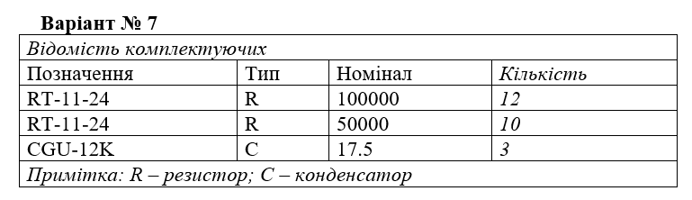

Код:

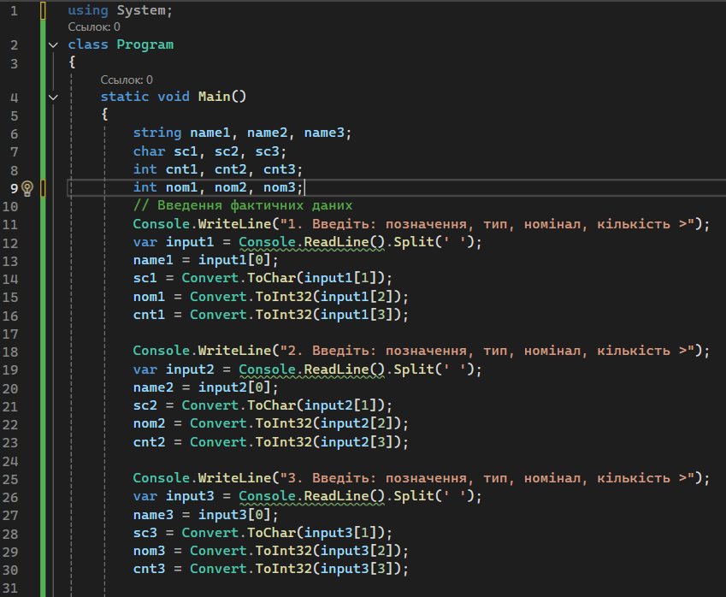

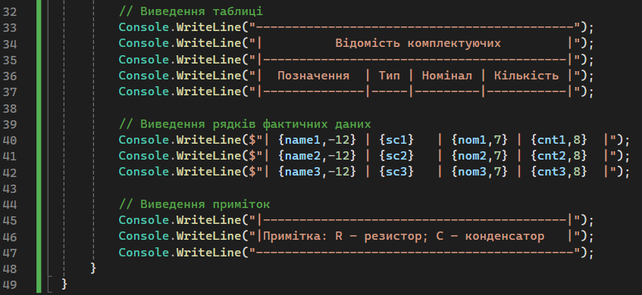

Що виводиться на екран:

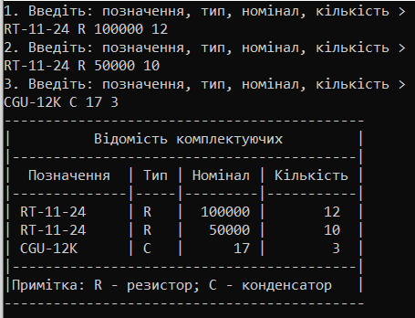

**2.** Виконати минуле завдання, покращивши зовнішній вигляд таблиці із вихідними результатами за допомогою символів псевдографіки (┐, ┌, ┘, └, ├, ┤, ┬, ┴ та ін.) та налаштування кольорів консолі, наприклад, числа відобразити одним кольором, текст – іншим, таблицю – іншим від попередніх.

Код:

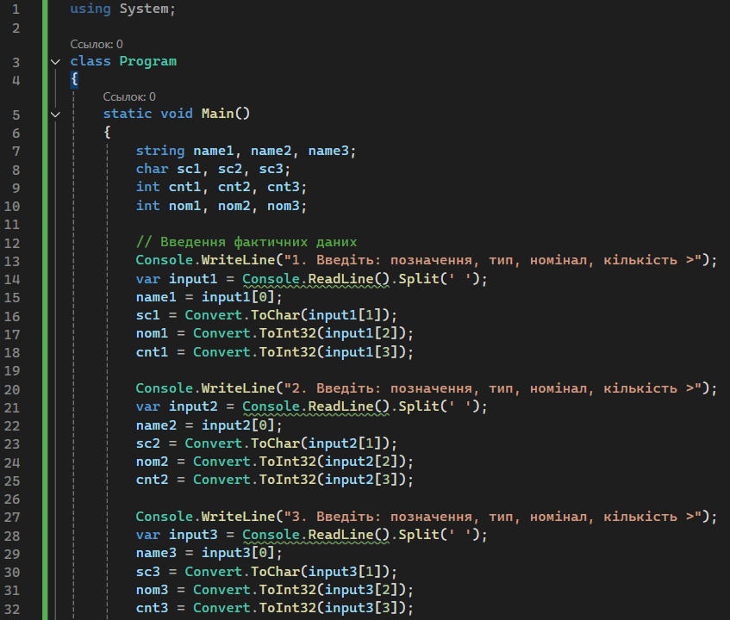

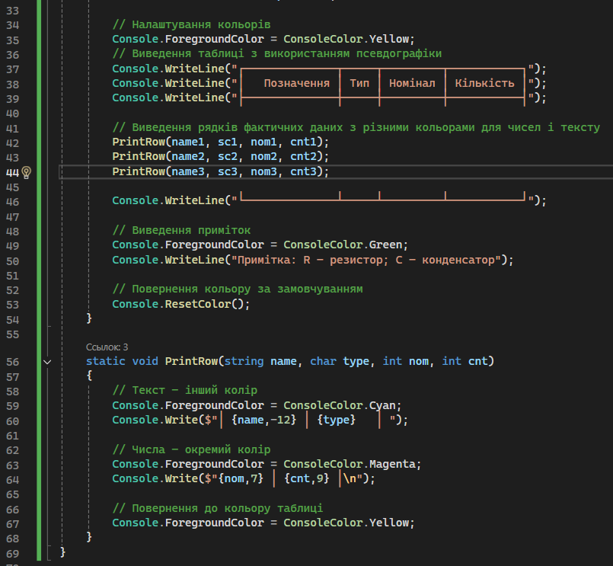

Що виводиться на екран:

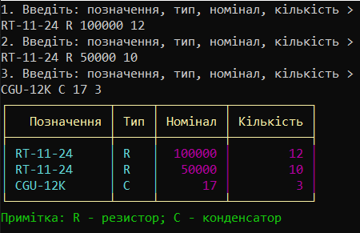

**3.** Використовуючи завдання власного варіанта до лабораторної роботи 3 з електронних методичних вказівок з основ програмування та алгоритмічних мов створити проект з реалізації цих завдань засобами мови C#.

Складіть програму, яка підраховує і виводить на екран значення змінних t1 і t2, що обчислюються за формулами, які наведені у виданому варіанті індивідуального завдання (див. п. 6). Визначте області допустимих значень змінних, які присутні в формулах, і задайте довільні значення з цих областей. Змінні, які мають імена m і n – цілі, решта змінних мають тип – з рухомою крапкою. Значення змінних з іменами x і у повинні вводитися з клавіатури, значення інших – задаватися як початкові значення при оголошенні відповідних змінних. Допускається (і навіть бажано) спростити/розкласти формули для того, щоб забезпечити мінімізацію об’єму обчислень.

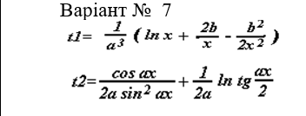

Код:

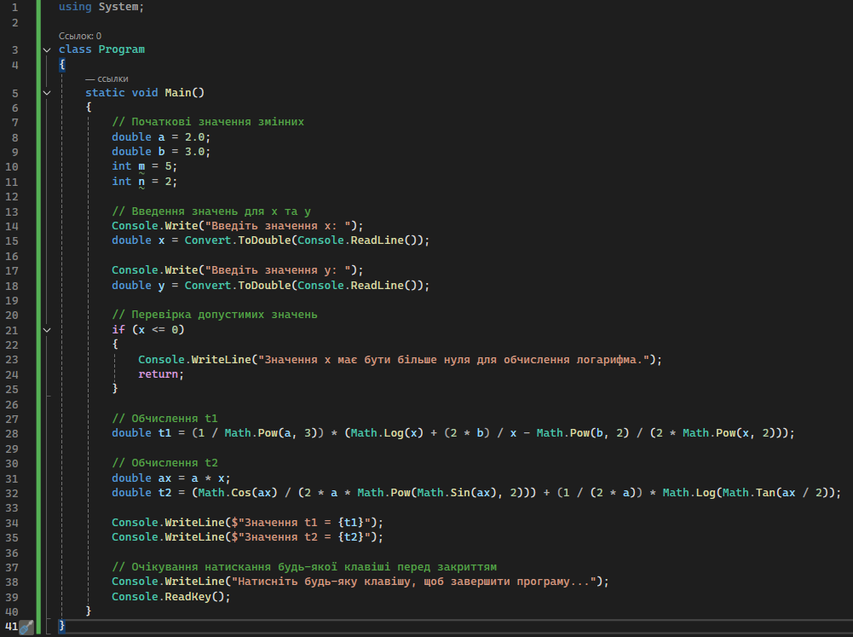

Що виводиться на екран:

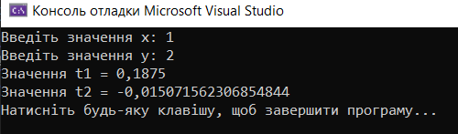

**4.** Виконати минуле завдання, покращивши гнучкість програми обчислення виразу, якщо вхідні дані є некоректними із точки зору математичних правил (нуль в знаменнику, від’ємне значення під знаком квадратного кореня та ін.). Для цього використати механізм обробки відповідних виключень (try … catch … finally).

Код:

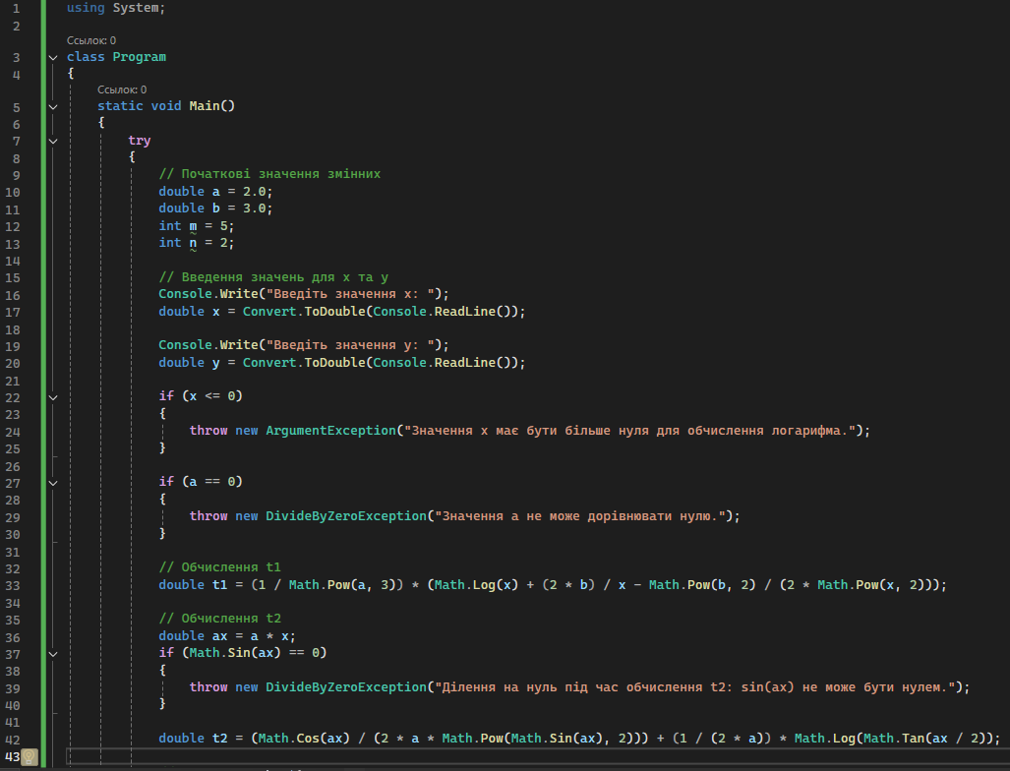

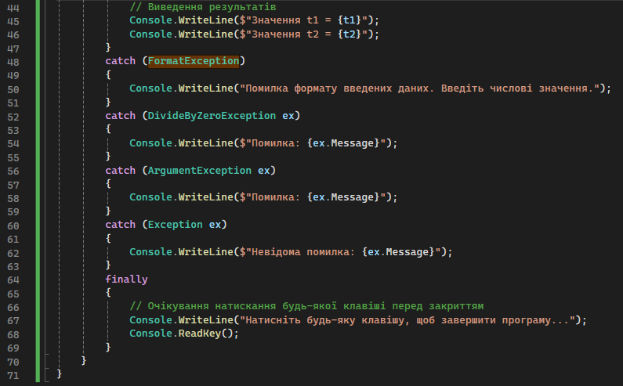

Що виводиться на екран:

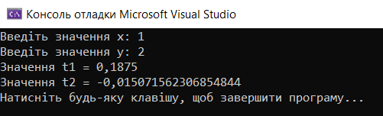

**5.** Використовуючи завдання власного варіанта до лабораторної роботи 5 з електронних методичних вказівок з основ програмування та алгоритмічних мов створити проект з реалізації цих завдань засобами мови C#.

Побудувати програму, яка вводить координати точки (x, у) і визначає, чи потрапляє точка в заштриховану область на малюнку, який відповідає виданому варіанту (див. п.6). Попадання на межу області вважати попаданням в область.

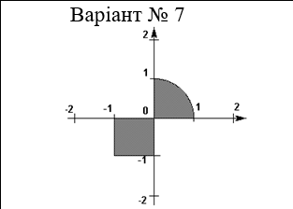

Код:

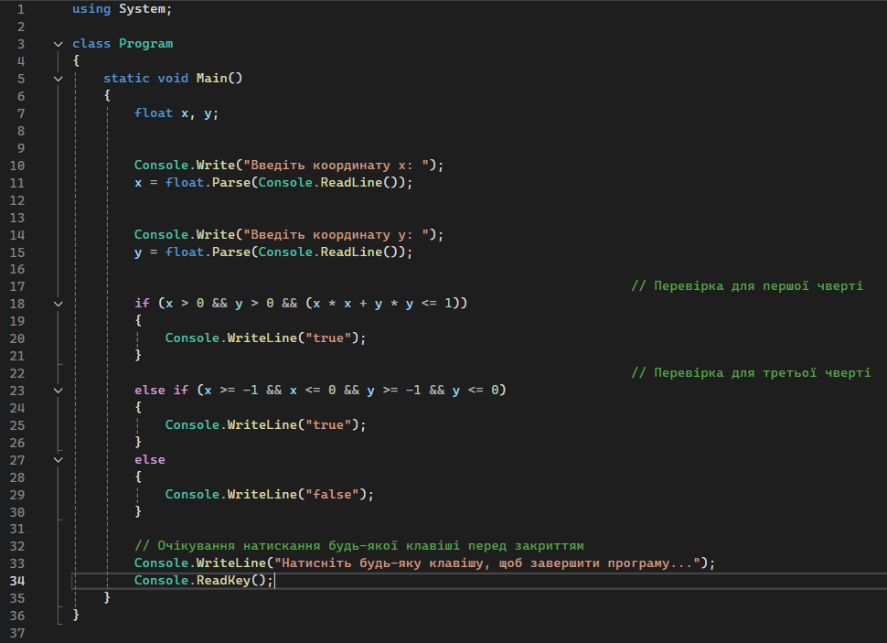

Що виводиться на екран:

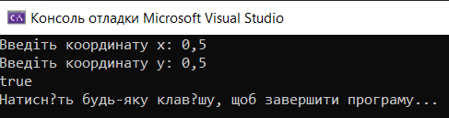

**6.** Виконати минуле завдання без використання оператору if у будь-яких формах.

Код:

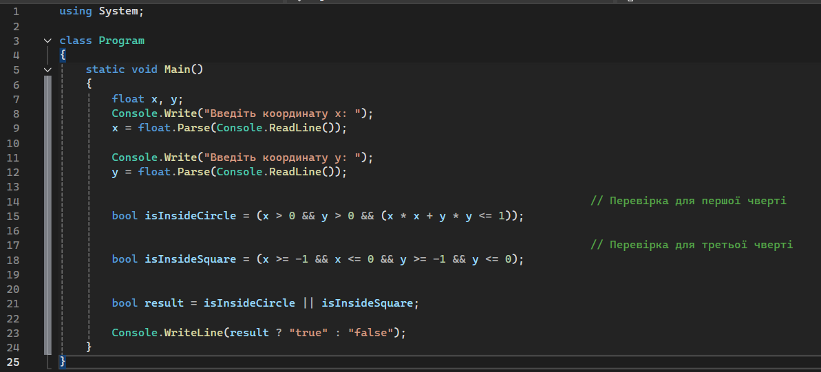

Що виводиться на екран:



**7.** Використовуючи завдання власного варіанта до лабораторної роботи 6 з електронних методичних вказівок з основ програмування та алгоритмічних мов створити проект з реалізації цих завдань засобами мови C#.

Для ряду, члени якого обчислюються за формулою, відповідною виданому індивідуальному завданню (див. п.6), знайти суму членів ряду з точністю до 0.000001 і суму перших 10 членів ряду. Якщо доцільно, можна спростити або перетворити вираз.

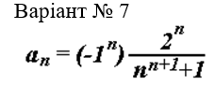

Код:

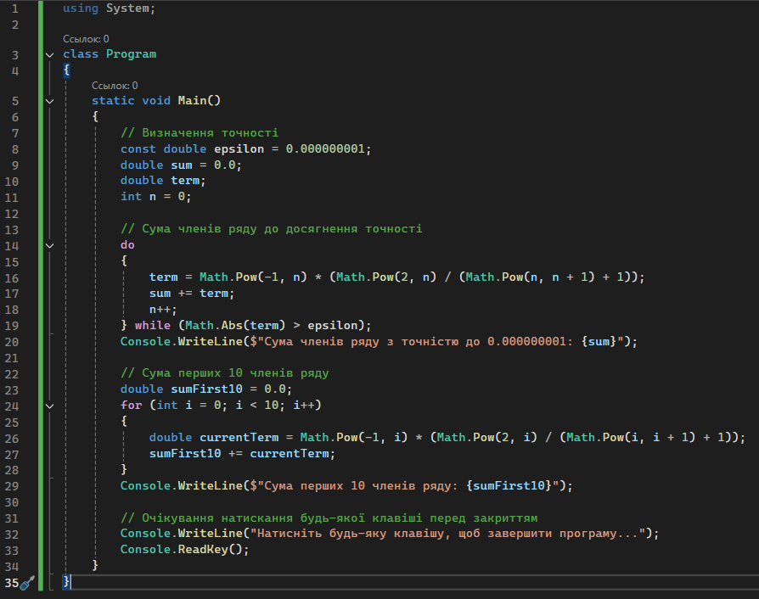

Що виводиться на екран:

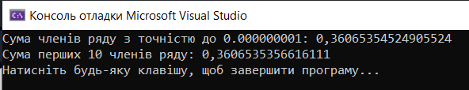

**8.** Виконати минуле завдання, переробивши алгоритм вираховування суми ряду таким чином:

• похибка та кількість членів ряду мають вводитися як вхідні параметри у відповідні змінні;

• сума ряду вираховується або при досягненні заданої похибки, або при досягненні заданої кількості членів ряду із видачою відповідного повідомлення.

Код:

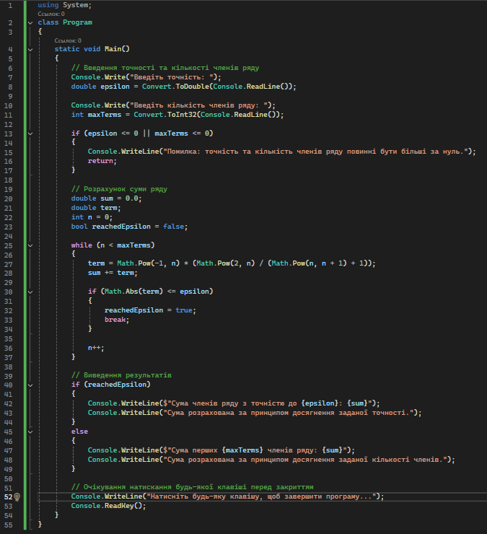

Що виводиться на екран:

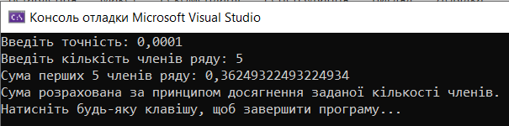

**9.** Використовуючи завдання власного варіанта до лабораторної роботи 7 з електронних методичних вказівок з основ програмування та алгоритмічних мов створити проект з реалізації цих завдань засобами мови C#.

Для функції y = f(x), графік якої наведений у виданому індивідуальному завданні, вивести на екран значення y для x = 0, 0.25, 0.5 ... 19.75. Необов’язкова для виконання додаткова вимога – отримати на екрані графік функції з використанням засобів текстового режиму.

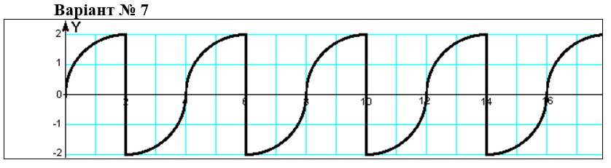

Код:

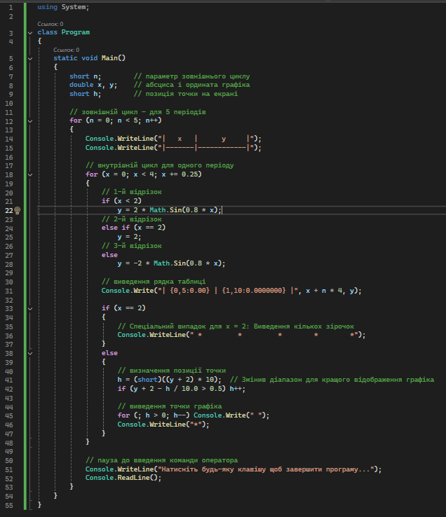

Що виводиться на екран:

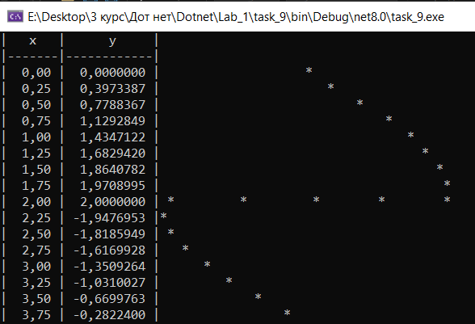

**10.** Виконати минуле завдання, покращивши зовнішній вигляд побудованого графіку за допомогою символів псевдографіки ⸜, ⸝, ⸺, \, /, ­ та ін.) та налаштування кольорів консолі, наприклад, числа відобразити одним кольором, пояснюючий текст – іншим, графік – іншим від попередніх.

Код:

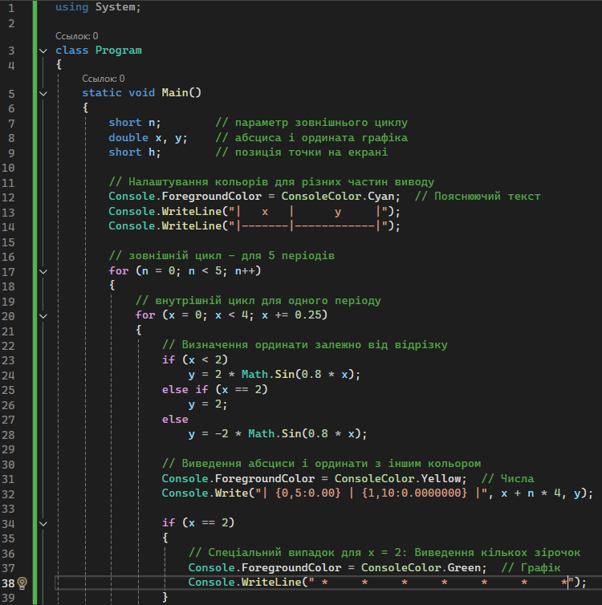

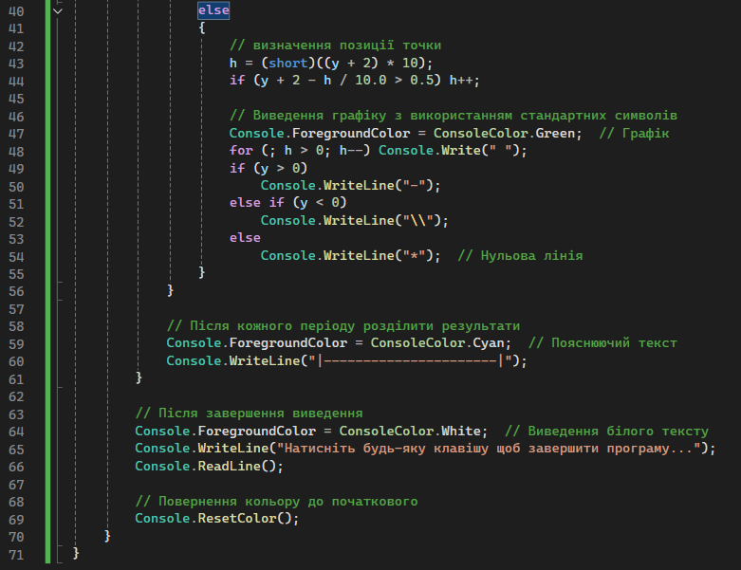

Що виводиться на екран:

